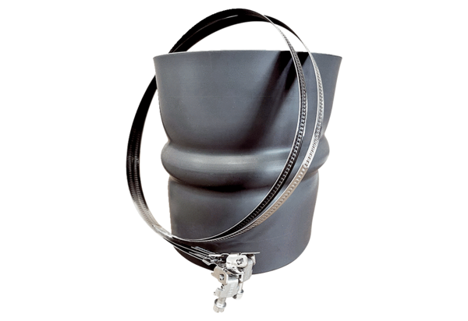Rezgéscsillapító mandzsetta STKI 56Csomagolási egység: 1 darabVálaszték: C
Termékszám: 0073.0496Gyártó: MAICO

